SZCZEGÓŁOWY OPIS PRZEDMIOTU ZAMÓWIENIA
- Nazwa:
Przedmiot zamówienia obejmuje „Zakup namiotu eventowego o konstrukcji specjalnej”.

- Nazwy i kody Wspólnego Słownika Zamówień (Klasyfikacji CPV):
39522530-1 – Namioty

- Opis:
- W przypadku usług lub robót budowlanych zgodnie z art. 95 ust. 1 ustawy Pzp, zamówienie wymaga/nie wymaga zatrudnienia przez wykonawcę lub podwykonawcę na podstawie stosunku pracy osób wykonujących wskazane przez zamawiającego czynności w zakresie realizacji zamówienia, jeżeli wykonanie tych czynności polega na wykonywaniu pracy w sposób określony w art. 22 § 1 ustawy z dnia 26 czerwca 1974 r. - Kodeks pracy (Dz. U. z 2019 r. poz. 1040 ze zm.).
- Jeśli tak, proszę wskazać rodzaj czynności związanych z realizacją zamówienia, których dotyczą wymagania zatrudnienia na podstawie stosunku pracy: nie dotyczy

- Jeśli nie, proszę uzasadnić:
- Zamówienie obejmuje/ nie obejmuje aspekty/ów gospodarcze/ych, środowiskowe/ych, społeczne/ych, związane z innowacyjnością, zatrudnieniem lub zachowaniem poufnego charakteru informacji przekazanych wykonawcy
w toku realizacji zamówienia, zgodnie z art. 96 ustawy Pzp, w szczególności dotyczące:
- zastosowania określonych środków zarządzania środowiskowego;
- zatrudnienia:
- bezrobotnych w rozumieniu ustawy z dnia 20 kwietnia 2004 r. o promocji zatrudnienia i instytucjach rynku pracy;
- osób poszukujących pracy, niepozostających w zatrudnieniu lub niewykonujących innej pracy zarobkowej, w rozumieniu ustawy z dnia 20 kwietnia 2004 r. o promocji zatrudnienia i instytucjach rynku pracy;
- osób usamodzielnianych, o których mowa w art. 140 ust. 1 i 2 ustawy
z dnia 9 czerwca 2011 r. o wspieraniu rodziny i systemie pieczy zastępczej;
- młodocianych, o których mowa w przepisach prawa pracy, w celu przygotowania zawodowego;
- osób niepełnosprawnych w rozumieniu ustawy z dnia 27 sierpnia 1997 r.
o rehabilitacji zawodowej i społecznej oraz zatrudnianiu osób niepełnosprawnych;
- innych osób niż określone w powyżej, o których mowa w ustawie z dnia 13 czerwca 2003 r. o zatrudnieniu socjalnym (Dz. U. z 2019 r. poz. 217 ze zm.) lub we właściwych przepisach państw członkowskich Unii Europejskiej lub Europejskiego Obszaru Gospodarczego;
- osób do 30. roku życia oraz po ukończeniu 50. roku życia, posiadających status osoby poszukującej pracy, bez zatrudnienia.
- Zamówienie powoduje/ nie powoduje konieczność/ci przeniesienia praw własności intelektualnej lub udzielenia licencji, zgodnie z art. 99 ust. 7 ustawy Pzp.
- Przedmiot zamówienia opisano w jeden z następujących sposobów,
z uwzględnieniem odrębnych przepisów technicznych:
- przez określenie wymagań dotyczących wydajności lub funkcjonalności -
w tym wymagań środowiskowych, pod warunkiem, że podane parametry są dostatecznie precyzyjne, aby umożliwić wykonawcom ustalenie przedmiotu zamówienia, a zamawiającemu udzielenie zamówienia - o których mowa w art. 101 ust. 1 pkt 1 ustawy Prawo zamówień publicznych;
- przez odniesienie się do wymaganych cech materiału, produktu lub usługi
w kolejności preferencji, o których mowa w art. 101 ust. 1 pkt 2 ustawy Prawo zamówień publicznych;
- przez odniesienie do norm, europejskich ocen technicznych, specyfikacji technicznych i systemów referencji technicznych, o których mowa w art. 101 ust. 1 pkt 3 ustawy Prawo zamówień publicznych;
- przez odniesienie do kategorii wymagań dotyczących wydajności lub funkcjonalności i przez odniesienie do norm, europejskich ocen technicznych, specyfikacji technicznych i systemów referencji technicznych, stanowiących środek domniemania zgodności z tego rodzaju wymaganiami dotyczącymi wydajności lub funkcjonalności, o czym mowa w art. 101 ust. 1 pkt 4 ustawy Prawo zamówień publicznych.
- W przypadku zamówień o szczególnych cechach środowiskowych, społecznych lub innych zamawiający, w celu potwierdzenia zgodności oferowanych robót budowlanych, dostaw lub usług z wymaganymi cechami wymaga/nie wymaga
w opisie przedmiotu zamówienia, opisie kryteriów oceny ofert lub w wymaganiach związanych z realizacją zamówienia określonej etykiety, o której mowa w art. 104 ust. 1 ustawy Prawo zamówień publicznych.

- Zamawiający wymaga/nie wymaga od wykonawców przedstawienia certyfikatu wydanego przez jednostkę oceniającą zgodność lub sprawozdania z badań przeprowadzonych przez tę jednostkę jako środka dowodowego potwierdzającego zgodność oferowanych robót budowlanych, dostaw lub usług z wymaganiami, cechami lub kryteriami określonymi w opisie przedmiotu zamówienia, kryteriach oceny ofert lub wymaganiami związanymi z realizacją zamówienia, o którym mowa w art. 105 ust. 1 ustawy Prawo zamówień publicznych.
- W przypadku zamówień:
- przeznaczonych do użytku osób fizycznych, w tym pracowników zamawiającego, opis przedmiotu zamówienia, zgodnie z art. 100 ust. 1 ustawy Pzp, sporządza się z uwzględnieniem wymagań w zakresie dostępności dla osób niepełnosprawnych oraz projektowania z przeznaczeniem dla wszystkich użytkowników, chyba że nie jest to uzasadnione charakterem przedmiotu zamówienia;

Opis przedmiotu zamówienia uwzględnia wymagania, dotyczące dostępności dla wszystkich użytkowników kopuły (w tym osób niepełnosprawnych), którzy zgodnie z założeniami Zamawiającego będą mieli prawo z niej korzystać.
Wyspecyfikowane parametry oraz rozwiązania techniczne nie ograniczają możliwości korzystania z przedmiotu zamówienia przez wszystkich wskazanych użytkowników. Wśród użytkowników Zamawiającego, którzy będą korzystać z przedmiotu zamówienia nie ma osób, których stan zdrowia, czy też niepełnosprawność ograniczałaby możliwość korzystania z kopuły
w związku z określonymi przez Zamawiającego zapisami opisu przedmiotu zamówienia.

Zastosowanie koncepcji uniwersalnego projektowania będzie miało odzwierciedlenie w:
1. prostej i intuicyjnej obsłudze kopuły w zakresie montażu i demontażu - łatwość zrozumienia, niezależnie od doświadczenia, wiedzy, umiejętności językowych czy obecnego poziomu koncentracji użytkownika,
2. niskim poziomie wysiłku fizycznego w związku z użytkowaniem kopuły- zaprojektowanie w taki sposób, aby produkt był wygodny i wymagał minimalnego wysiłku użytkownika,
3. odpowiednich wymiarach i przestrzeni kopuły - odpowiednia wielkość i przestrzeń przewidziana do użytkowania i wykorzystania, niezależnie od wielkości, postawy lub mobilności użytkowników.

- na roboty budowlane, opis przedmiotu zamówienia uwzględnia wymagane cechy materiału, produktu lub usługi, odpowiadające przeznaczeniu zamierzonemu przez zamawiającego, które mogą dotyczyć w szczególności cech i wymagań określonych w art. 102 ust. 1 ustawy Pzp;
- na dostawy lub usługi, gdy opis przedmiotu zamówienia odnosi się do wymaganych cech materiału, produktu lub usługi zamawiający określa
w opisie przedmiotu zamówienia wymagane cechy produktu lub usługi, które mogą dotyczyć w szczególności cech i wymagań określonych
w art. 102 ust. 2 ustawy Pzp.

Opis przedmiotu zamówienia uwzględnia wymagania, dotyczące projektowania z przeznaczeniem dla wszystkich użytkowników kopuły, którzy zgodnie z założeniami Zamawiającego będą mieli prawo z niej korzystać.
Wyspecyfikowane parametry oraz rozwiązania techniczne nie ograniczają możliwości korzystania z przedmiotu zamówienia przez wszystkich wskazanych użytkowników. Wśród użytkowników Zamawiającego, którzy będą korzystać z przedmiotu zamówienia nie ma osób, których stan zdrowia, czy też niepełnosprawność ograniczałaby możliwość korzystania z kopuły
w związku z określonymi przez Zamawiającego zapisami opisu przedmiotu zamówienia.

Zastosowanie koncepcji uniwersalnego projektowania będzie miało odzwierciedlenie w:
1. prostej i intuicyjnej obsłudze namiotu w zakresie montażu i demontażu - łatwość zrozumienia, niezależnie od doświadczenia, wiedzy, umiejętności językowych czy obecnego poziomu koncentracji użytkownika,
2. niskim poziomie wysiłku fizycznego w związku z użytkowaniem namiotu- zaprojektowanie w taki sposób, aby produkt był wygodny i wymagał minimalnego wysiłku użytkownika,
3. odpowiednich wymiarach i przestrzeni namiotu - odpowiednia wielkość i przestrzeń przewidziana do użytkowania i wykorzystania, niezależnie od wielkości, postawy lub mobilności użytkowników.

Część opisowa przedmiotu zamówienia:

Szczegółowy opis przedmiotu zamówienia:

- INFORMACJE O PROJEKCIE W RAMACH KTÓREGO REALIZOWANE JEST ZAMÓWIENIE:

Przedmiot zamówienia jest elementem projektu pn. „Zbudowanie systemu koordynacji
i monitorowania regionalnych działań na rzecz kształcenia zawodowego, szkolnictwa wyższego oraz uczenia się przez całe życie, w tym uczenia się dorosłych” realizowanego w ramach Krajowego Planu Odbudowy i Zwiększania Odporności – KPO.

Głównym celem projektu jest:
- upowszechnianie kształcenia zawodowego i idei uczenia się przez całe życie,
- zrealizowanie kampanii informacyjno-promocyjnej dotyczącej zapotrzebowania na pracę
w kluczowych branżach oraz wskazującej pożądane kierunki kształcenia,
- zrealizowanie kampanii promocyjnej wspierającej kapitał społeczny na rzecz rozwoju umiejętności w ramach edukacji formalnej i poza formalnej oraz uczenia się nieformalnego ze zwróceniem szczególnej uwagi na kooperację i efektywność międzypokoleniową.

- OPIS PRZEDMIOTU ZAMÓWIENIA:

Przedmiot zamówienia obejmuje zakup fabrycznie nowego (nieużywanego) namiotu eventowego wraz z podłogą. Namiot strech w ilości 1 szt.- rys. poglądowy 1, powinien spełniać następujące parametry techniczne:
- Powierzchnia 150 m², długość ok: 15 m, szerokość ok: 10 m (dopuszczalne odchylenia od wskazanych wartości +/- 10%),
- Konstrukcja: aluminium (wszystkie elementy konstrukcji) zabezpieczona antykorozyjnie,
- Rury o średnicy nie mniejszej niż 70 mm i grubości nie mniejszej niż x 3 mm,
- Poszycie namiotu materiałowe, 2-warstwowe, rozciągliwa tkanina namiotowa, z ochroną UV, nieprzepuszczające światła, wodoodporne, gramatura tworzywa minimum 700 gr/m2,
- Poszycie namiotu w beżowym/piaskowym kolorze membrany,
- Poszycie zewnętrzne, beżowe/piaskowe, musi posiadać certyfikat odporności ogniowej w klasie B1/M2,
- Poszycie zabezpieczone przeciwgrzybicznie, odporne na temperaturę od -30°C do + 70°C (dopuszczalne odchylenia od wskazanych wartości +/- 5%),
- Technologia napinania poszycia musi zapewnić stałe napięcie powłoki, co powinno gwarantować brak widocznych fałdowań i wyeliminować efekt trzepotania poszycia,
- System podłogowy dla powierzchni całego namiotu zgodny z obrysem,
- Wierzchnia warstwa podłogi wykonana z tworzywa antypoślizgowego, nośność podłogi minimum 700 kg/m2
- Ustawienie namiotu nie może wymagać fundamentów, namiot wraz z podłogą muszą zapewniać możliwość montażu na różnych powierzchniach,
- System kotwienia namiotu w gruncie miękkim - komplet elementów mocujących i przytwierdzających do podłoża, stosowne zabezpieczenia (balast) na twardy grunt np. dla powierzchni z kostki brukowej, asfaltu,
- Namiot musi być przystosowany do różnej konfiguracji rozstawienia (np. ustawienia wszystkie ściany podniesione, zamknięcie jednej ze ścian, zamknięcie trzech ścian itp.)
- Poszycie musi gwarantować wodoszczelność,
- Namiot musi zawierać komplet dokumentów, tj. obliczenia statyczno-wytrzymałościowe wykonane zgodnie z normą EN13782,
- Gwarancja na poszycie, konstrukcję i podłogę – 30 miesięcy,
- Namiot powinien być zaprojektowany wg. koncepcji uniwersalnego projektowania, aby był użyteczny dla wszystkich w możliwie największym stopniu oraz dostępny dla osób z niepełnosprawnościami.

Namiot zostanie dostarczony przez Wykonawcę do miejsca wskazanego przez Zamawiającego na koszt i odpowiedzialność Wykonawcy. Miejscem dostawy będzie siedziba Zamawiającego - miasto Szczecin, lub inne miejsce wskazane przez Zamawiającego znajdujące się na terenie województwa zachodniopomorskiego (w obrębie 150 km od lokalizacji siedziby Zamawiającego).
Do kompletnego zamówienia Wykonawca dołączy dodatkowo 4 m² materiału poszycia beżowego/piaskowego
w rozmiarze 2 x 2 m) do wykorzystania przez Zamawiającego na wypadek ew. uszkodzeń.
Całość musi być spakowana w odpowiednie skrzynie i big bagi – dopasowane do gabarytów wszystkich części namiotu po złożeniu oraz na czas składowania okryta dopasowaną plandeką.

Wykonawca obranduje namiot (dokona znakowania „malowania” produktu) poprzez zastosowanie trwałego nadruku cyfrowego logo Pomorze Zachodnie – rys. poglądowy 2 (logo wielokolorowe),
w dwóch wybranych miejscach na poszyciu (zostanie uzgodnione na etapie akceptacji składu).
https://pliki.wzp.pl/index.php/s/4jCQCyO4TReGf4i
Ponadto Wykonawca oznaczy produkt zgodnie z wymaganiami projektowymi w formie przypinanej na rzepy tabliczki – rys. poglądowy 3 (przygotowanie tabliczki oraz mocowania po stronie Wykonawcy).
W ramach przedmiotu zamówienia Wykonawca zobowiązuje się w dniu dostawy do przeszkolenia
z montażu namiotu, min. dwóch osób wyznaczonych przez Zamawiającego.
W celu przeprowadzenia szkolenia z montażu i demontażu namiotu, Zamawiający udostępni Wykonawcy teren, na którym ma nastąpić montaż namiotu. Wykonawca zobowiązuje się wykonać montaż szkoleniowy namiotu z użyciem własnych narzędzi i innych materiałów, które będą posiadały wymagane prawem atesty, certyfikaty na znak bezpieczeństwa lub certyfikaty zgodności czy deklaracje zgodności z Polską Normą lub aprobatą techniczną dopuszczające je do obrotu na rynku krajowym. Wykonawca zobowiązuje się do przeprowadzenia szkoleniowego montażu namiotu w sposób nie powodujący jakichkolwiek zniszczeń czy uszkodzeń w mieniu Zamawiającego. Wykonawca jest odpowiedzialny za szkody wyrządzone w obrębie prowadzonych prac, a także odpowiada za szkody wyrządzone przez osoby, którymi się posługuje przy wykonywaniu szkolenia.

- DODATKOWE INFORMACJE:

- Wykonawca wraz z dostawą przedmiotu zamówienia przekaże Zamawiającemu dokumenty wydane dla namiotu (w tym certyfikaty i pełna dokumentacja techniczna) i materiałów wykorzystanych przez Wykonawcę przy realizacji przedmiotu zamówienia.

- Zamawiający zastrzega, że wszędzie tam, gdzie w treści dokumentów składających się na opis przedmiotu zamówienia (OPZ) i w samym opisie zostały wskazane znaki towarowe, patenty, pochodzenie, źródła lub normy, aprobaty techniczne i system odniesienia Zamawiający dopuszcza metody, materiały, urządzenia, systemy, technologie, produkty, itp. równoważne do przedstawionych w OPZ w zakresie technologii wykonania i ogólnego składu materiałów, produktów. Dodatkowo Zamawiający podkreśla, iż równoważne metody, materiały, urządzenia, systemy, technologie opisane w szczegółowym opisie przedmiotu zamówienia, muszą gwarantować spełnienie zdefiniowanych tam wymagań Zamawiającego. Przez "równoważne" rozumie się materiały o parametrach technicznych i eksploatacyjnych nie gorszych (nie niższych) od założonych w dokumentacji / wskazanych przez Zamawiającego w szczególności w odniesieniu do:

- gabarytów i konstrukcji (wielkość, rodzaj, właściwości fizyczne, oraz cechy elementów składowych),
- charakteru użytkowego (tożsamość funkcji),
- charakterystyki materiałowej (rodzaj i jakość materiału),
- parametrów technicznych (wytrzymałość, trwałość, dane techniczne, wydajność),
- parametrów bezpieczeństwa użytkowania,
- funkcjonalności.

Ciężar udowodnienia, że materiał (wyrób) jest równoważny w stosunku do wymogu określonego przez Zamawiającego spoczywa na składającym ofertę.
Wskazane w OPZ parametry namiotu i podłogi należy traktować jako minimalne.

- SPOSÓB I WARUNKI REALIZACJI PRZEDMIOTU ZAMÓWIENIA:
Decyzje istotne z punktu widzenia Wykonawcy mające wpływ na prawidłowy przebieg i realizację zamówienia powinny uzyskać akceptację Zamawiającego. Zamawiający podejmie decyzję
w terminie 2 dni roboczych od dnia zgłoszenia wątpliwości przez Wykonawcę.

- TERMIN REALIZACJI ZAMÓWIENIA:
Termin realizacji przedmiotu zamówienia ustala się maksymalnie przez okres do 2,5 miesiąca od dnia zawarcia umowy na dostarczenie namiotu i przeszkolenia oraz na 1 rok kalendarzowy na usługę doradczą.

Rysunki poglądowe:
- Namiot eventowy

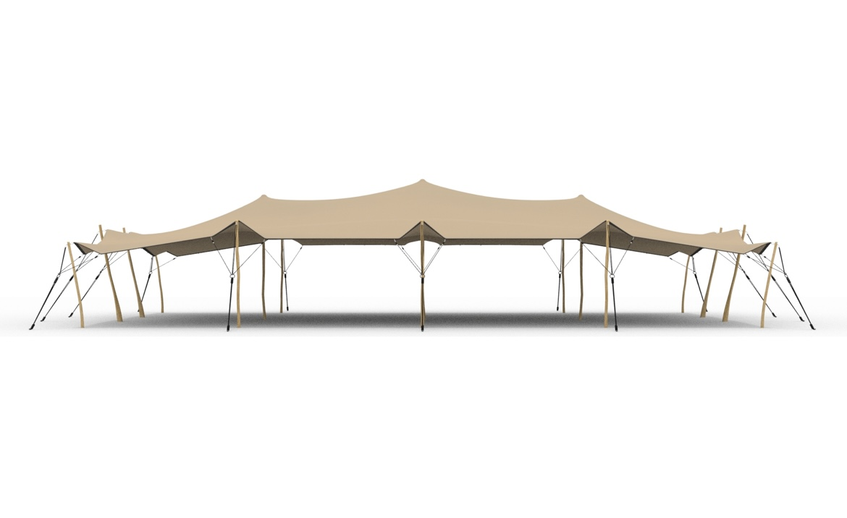
- Logo Pomorze Zachodnie
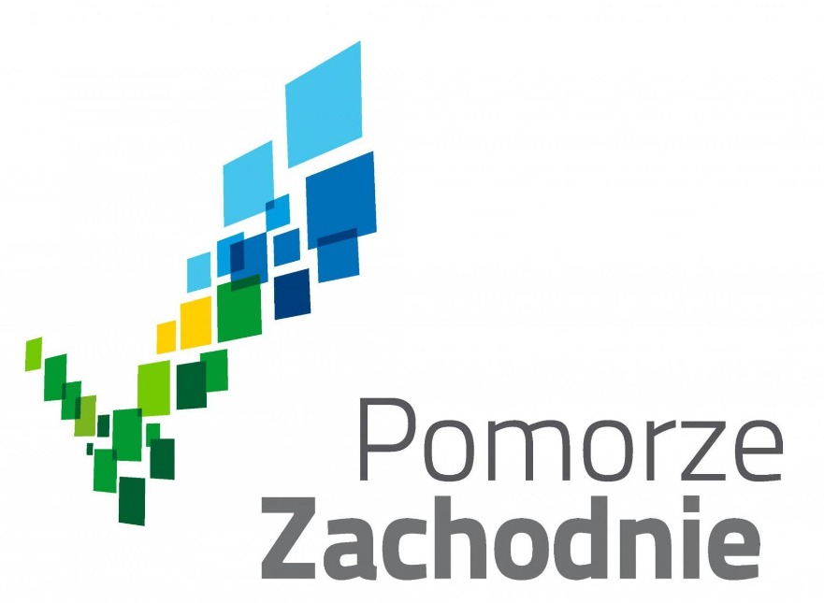

- Tabliczka projektowa

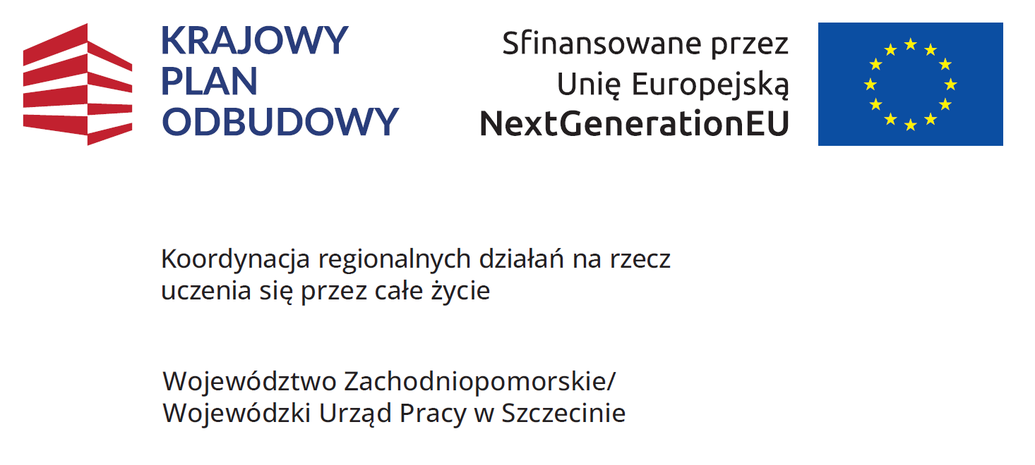

Zamawiający wymaga od wykonawcy i podwykonawców zatrudnienia osób wykonujących czynności w zakresie realizacji przedmiotu zamówienia, o ile mieszczą się one w zakresie art. 22 § 1 k.p., który brzmi: „Przez nawiązanie stosunku pracy pracownik zobowiązuje się do wykonywania pracy określonego rodzaju na rzecz pracodawcy i pod jego kierownictwem oraz w miejscu i czasie wyznaczonym przez pracodawcę, a pracodawca – do zatrudniania pracownika za wynagrodzeniem”. UWAGA! W przypadku gdy Zamawiający przewiduje wymagania wynikające z art. 95 ust. 1 Pzp w umowie na realizację zamówienia publicznego winny znaleźć się zapisy dotyczące sposobu weryfikacji zatrudnienia tych osób oraz uprawnień Zamawiającego w zakresie kontroli spełniania przez Wykonawcę tych wymagań oraz sankcji z tytułu niespełnienia tych wymagań.
W przypadku gdy zamawiający przewiduje wymagania, o których mowa w art. 96 ust. 1, w umowie na realizację zamówienia publicznego określa w szczególności sposób dokumentowania spełniania przez wykonawcę tych wymagań, uprawnienia zamawiającego w zakresie kontroli spełniania przez wykonawcę tych wymagań oraz sankcje z tytułu ich niespełnienia.
W przypadku, gdy zamówienie obejmuje te aspekty, należy zaznaczyć właściwy/e punkt/y.
Należy zaznaczyć właściwy sposób opisu przedmiotu zamówienia.
Należy zaznaczyć właściwy punkt.
Przedmiot zamówienia opisuje się w sposób jednoznaczny i wyczerpujący, za pomocą dostatecznie dokładnych i zrozumiałych określeń, uwzględniając wymagania i okoliczności mogące mieć wpływ na cenę. Jeżeli przedmiot zamówienia został opisany w sposób, o którym mowa w art. 99 ust. 5 ustawy Pzp, zamawiający wskazuje w opisie przedmiotu zamówienia kryteria stosowane w celu oceny równoważności.

